1. **實驗日期:** 2017/03/02

**2.**  **實驗名稱:**

1. ITS Exp. 1: 以太網路資料觀察與傳送

2. ITS Exp. 2: MAC Address查詢

**3.**  **問題與答案:**

實驗一

1.

廣播訊框(broadcast frame) Destination Mac Address是 ” FF:FF:FF:FF:FF:FF ”，除了發送者外，其他所有在Hub上的其他電腦都會收到從發送者發送過來的訊息。

點播訊框(unicast frame) 的Destination Mac Address 是特定的電腦位址，例如是” 00:94:12:15:01:08 “，只有這台電腦會收到發送者傳送的訊息，其他連接在同一個Hub上的電腦並不會收到。

2.

乙太型態就是一個在Ethernet frame中占用兩個字節的欄位，此欄位代表了於Ethernet frame裡封裝了何種協議，後來由IEEE制定為IEEE 802.3乙太網路標準。一般路由器可以同時運行IPv4及IPv6，來源端和目的端的MAC位址之所以可以相同，主要取決於乙太型態來幫助路由器決定要於IPv4還是IPv6找尋。

3.

BCastMessages.mddl是指定Ethernet frame格式中每個位置內要填入甚麼值；另一個BCastMessages-1.mddl是直接指定Ethernet frame裡每個byte填入甚麼值。

4.

在程式碼中，先使用完整的BCastMessages.mddl，在後面接上IUCastMessages.mddl的其中一段程式碼，在T.ETHER_MACADDRDST的部分寫上想要點播位置的Mac address，就可以同時廣播和點播了。

實驗二

1.

Format1的type是A0:02，Format2則是A0:03

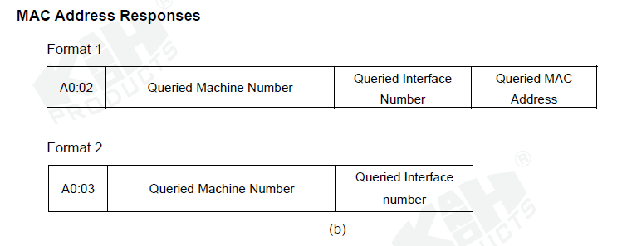

A0:02有回傳MAC Address，A0:03則沒有。

2.

可依照詢問端問的內容來決定所要回傳的內容要有那些，加入1bit來決定要使用哪一種type，可能讓封包傳送時更為節省，更快速。

**4.**  **結果討論:**

實驗一

手動:

|  |  |
| --- | --- |
| 組員(學號) | MAC Address |
| B0329025 | 00:94:12:15:01:08 |
| B0329032 | 00:94:12:15:01:3A |
| B0329018 | 00:94:12:15:01:3C |
| B0329033(leader) | 00:94:12:15:01:48 |
| B0329009 | 00:94:12:15:01:4C |

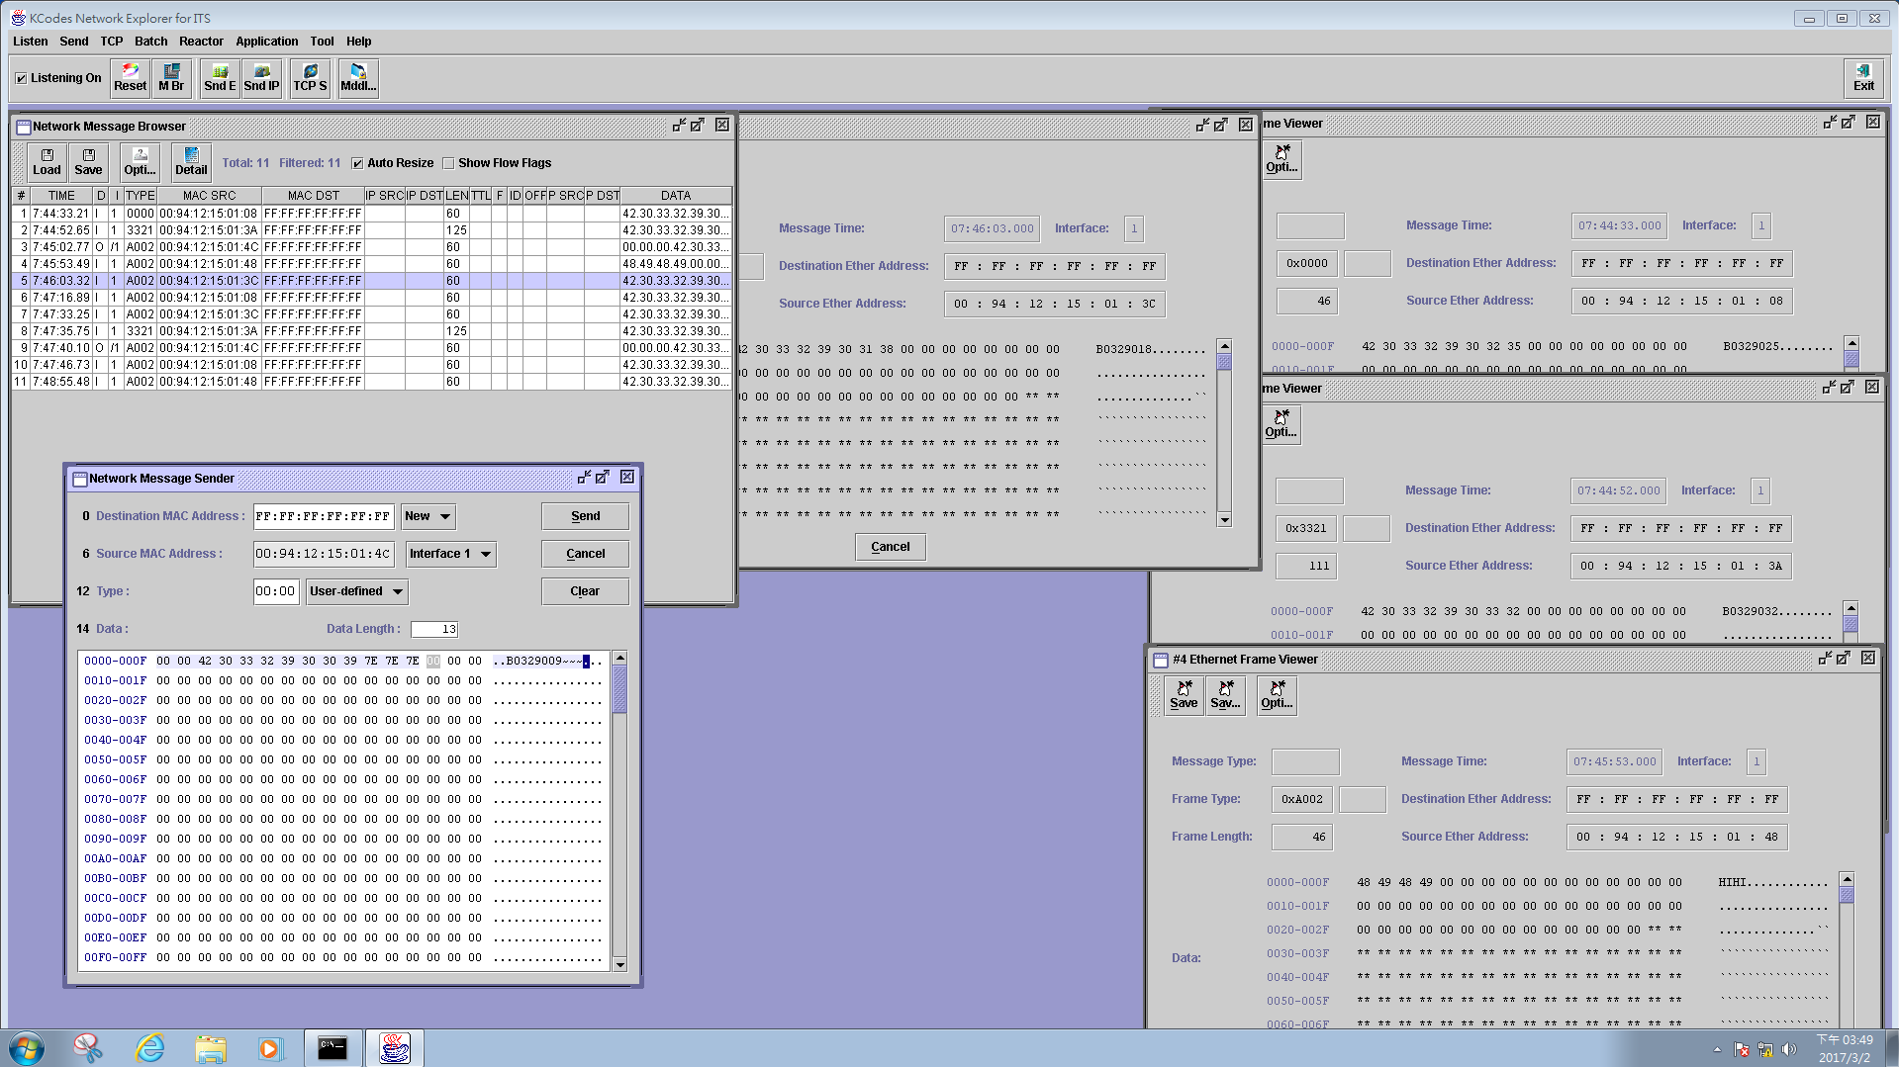

自動:

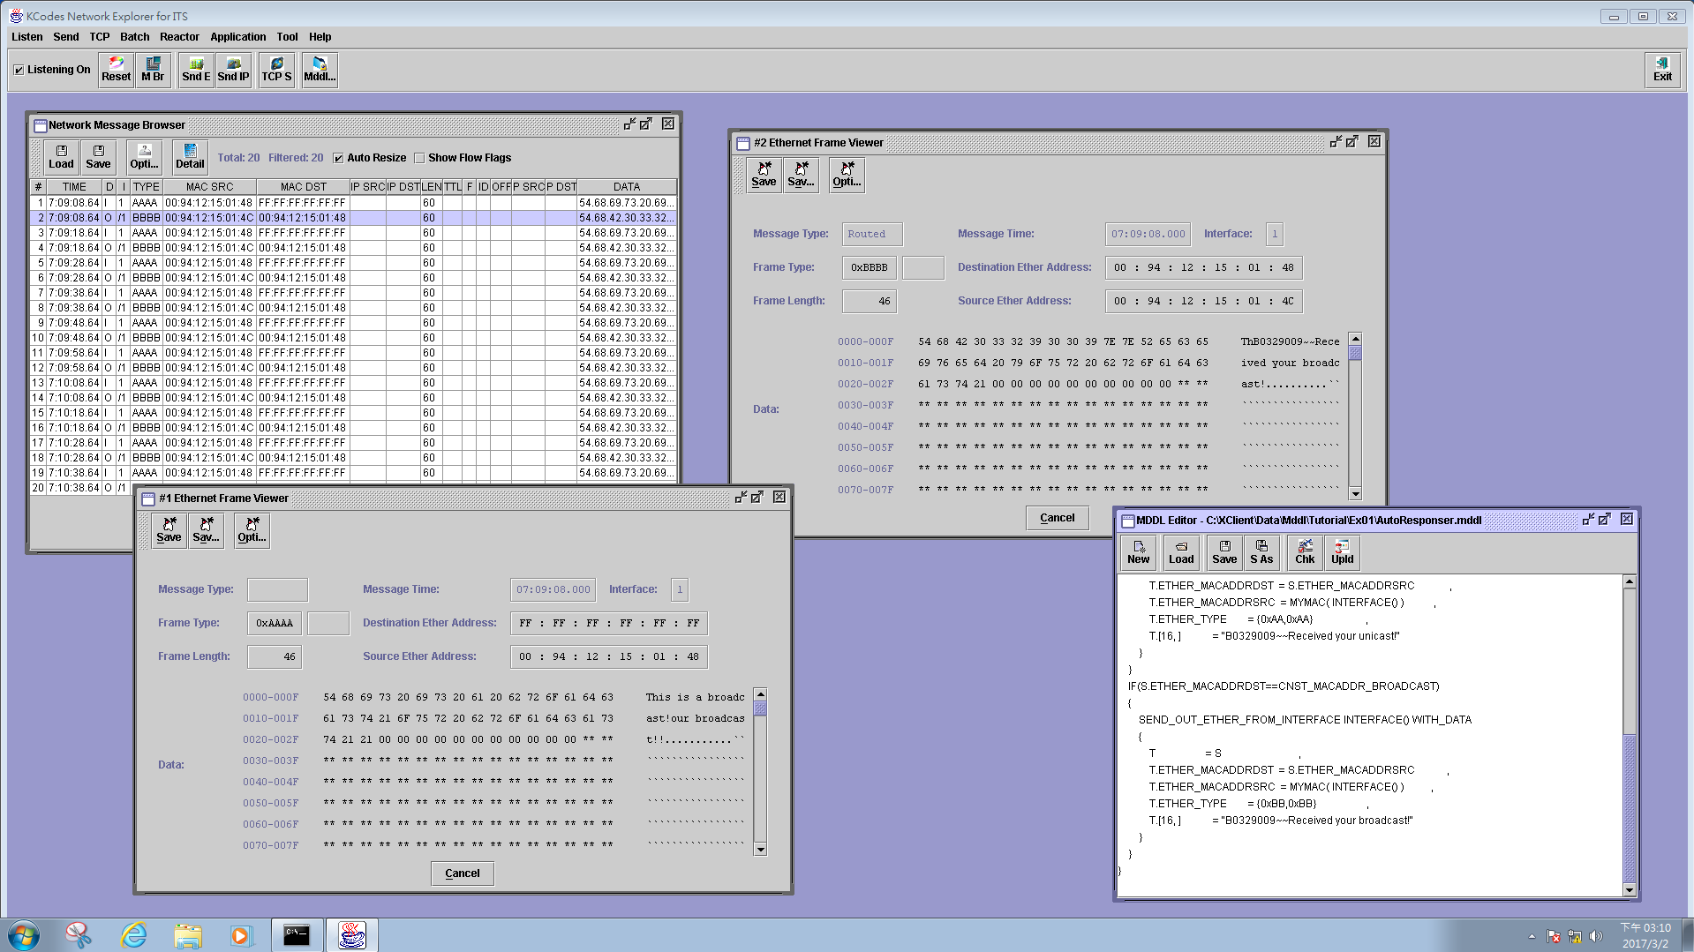

實驗二

手動:

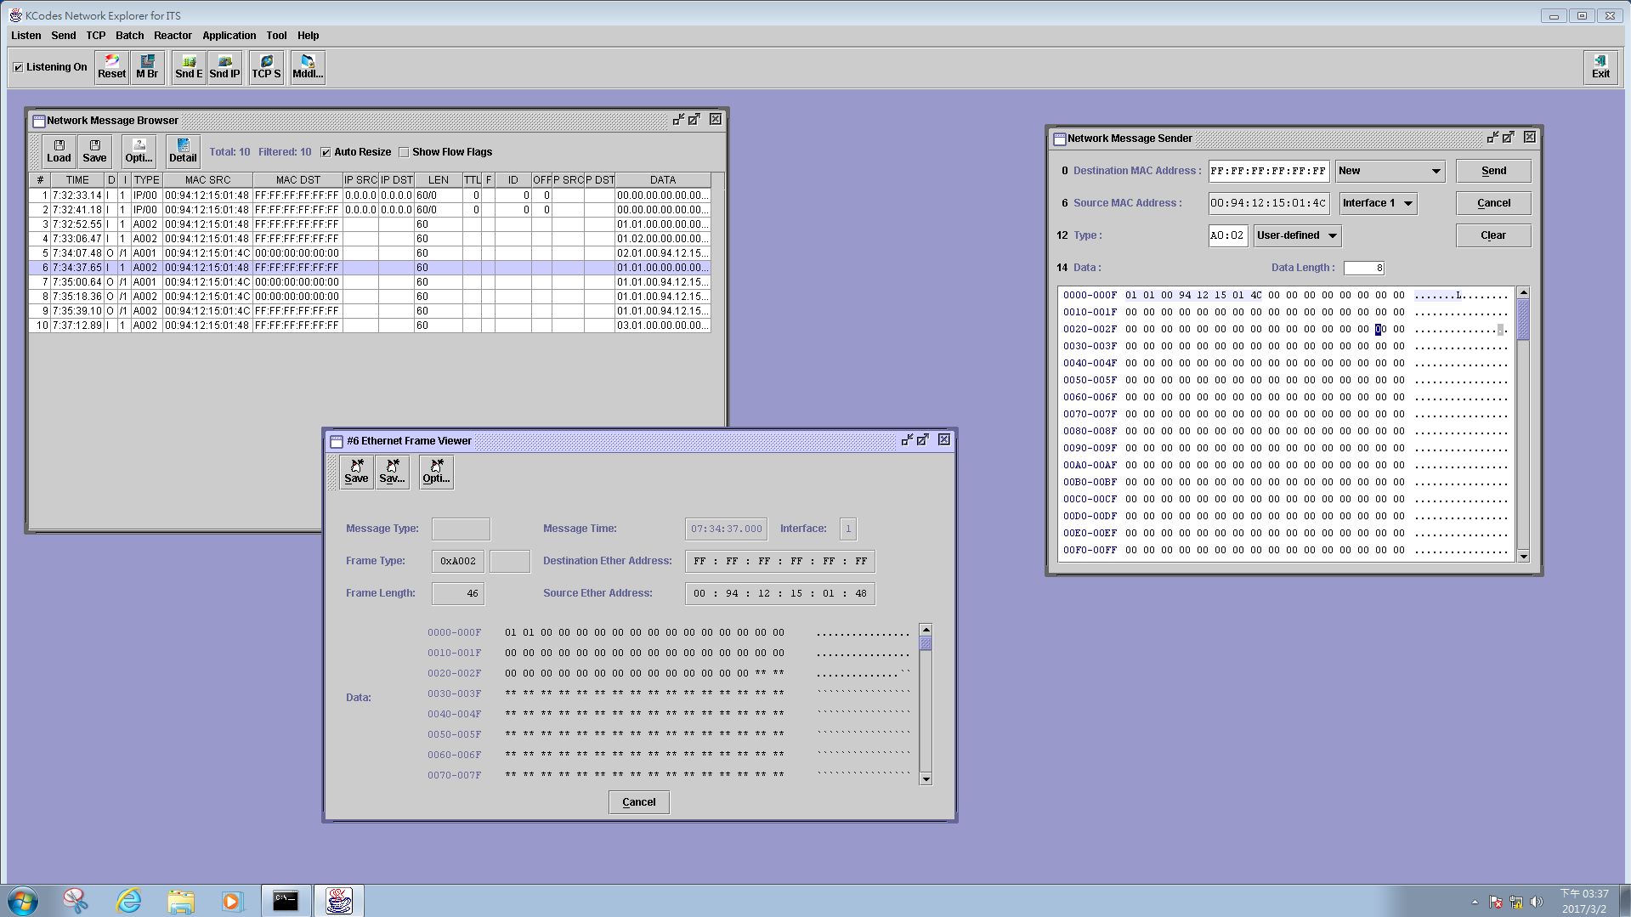

自動:

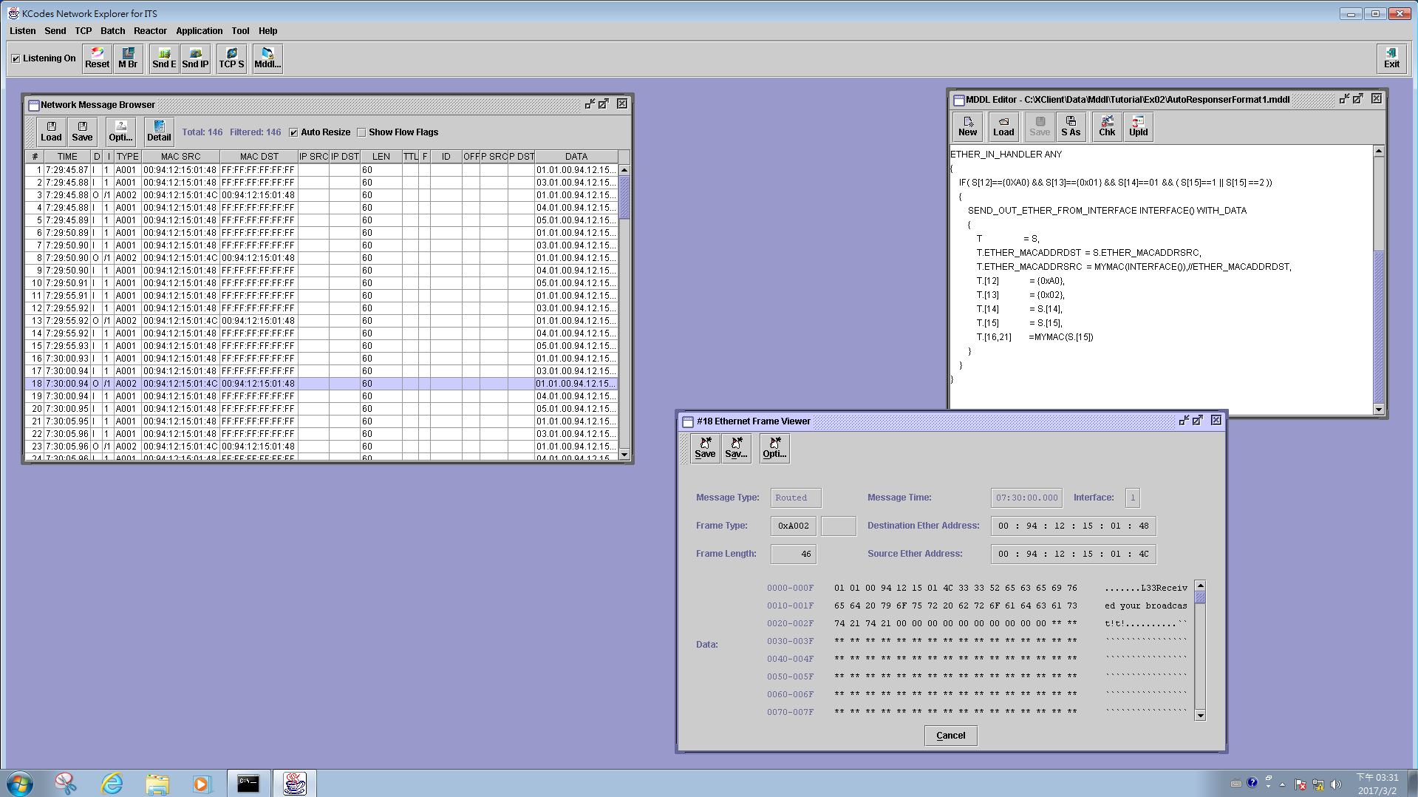

**5.**  **補充資料:**

除了在預報中已提到的相關資訊外，為了完成實驗或撰寫報告所收集的其他資訊。

<https://peteccde.wordpress.com/2014/10/01/understanding-ethertype/>